Народная мудрость
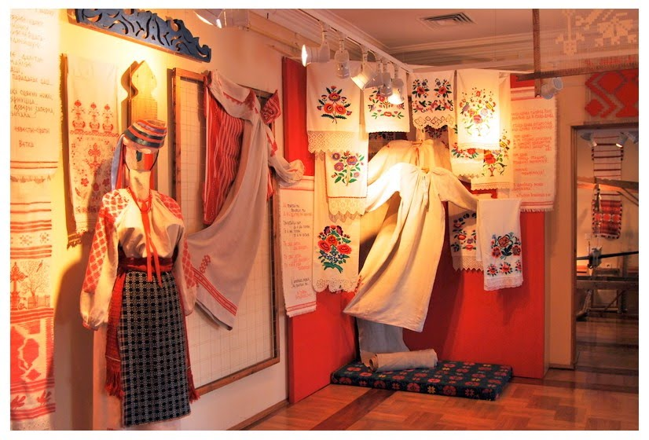
«Спадчына Беларусi» http://www.youtube.com/watch?v=bLQKmc8sZkI
«Продолжи пословицу»
Человек без Родины…
Родина мать – …
Нет в мире краше…
Где родился …
Тот герой, …

«Собери пословицу»
мать, Одна, у человека, и родина, одна, у него
сильны, Народы, страны, дружбой
Дома, помогают, и стены

